女士内衣市场调研：2021年中国市场规模为86.89亿美元
据恒州博智（qyresearch)调研数据显示：2021年，全球女士内衣市场销售额达到了374.81亿美元，预计2028年将达到643.08亿美元，年复合增长率（CAGR）为8.62%（2022-2028）。
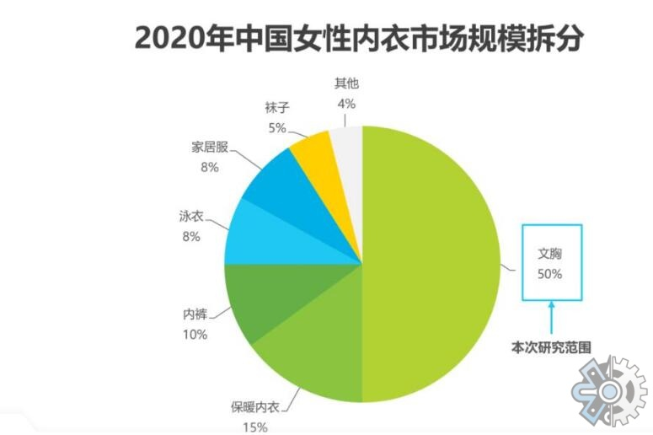
一、行业分析

行业概况

女士内衣行业是服装行业中的一个重要细分市场，包括各种类型的女性内衣，如文胸、内裤、塑身衣、睡衣等。这个行业的产品种类繁多，满足了不同消费者的需求。

市场规模

根据最新的市场研究报告，全球女士内衣市场的规模在2023年达到了约600亿美元。预计在未来几年内，这个数字将以每年约5%的速度增长。

盈利状况

女士内衣行业的盈利能力强，特别是高端品牌和创新设计的内衣产品，其利润率通常较高。然而，由于竞争激烈，中低端市场的利润率可能会较低。

增长态势

女士内衣行业的增长主要受到两个因素的驱动：一是消费者对舒适性和质量的需求增加，二是在线销售的持续增长。预计未来几年，这两个因素将继续推动行业的发展。

二、产品分析

宏观分析

从宏观角度看，女士内衣产品的发展趋势是向更舒适、更个性化的方向发展。此外，随着环保意识的提高，可持续性也成为了产品设计的重要考虑因素。

微观分析

从微观角度看，产品的设计、质量和品牌影响力是影响消费者购买决策的重要因素。因此，企业需要不断提升产品的设计和品质，同时加强品牌建设。

关系分析

在女士内衣行业，供应链管理、销售渠道和品牌形象都与产品的成功密切相关。企业需要建立有效的供应链管理机制，选择合适的销售渠道，并维护良好的品牌形象。
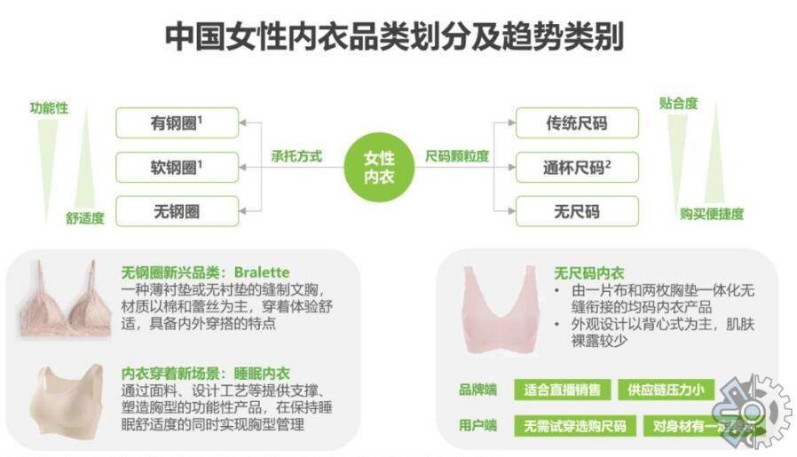
三、用户分析

用户群体定位及特质分析

女士内衣的主要消费者群体是18-45岁的女性，她们对内衣的需求主要集中在舒适度、款式和品质上。此外，随着生活品质的提升，越来越多的消费者开始关注内衣的健康和环保属性。

用户需求分析

消费者对内衣的需求正在发生变化，他们不再只满足于基本的穿着需求，而是希望内衣能够提升他们的自信和生活质量。因此，设计独特、舒适、健康和环保的产品越来越受到消费者的欢迎。

场景痛点分析

尽管女士内衣市场庞大且增长迅速，但也存在一些痛点。例如，一些消费者反映内衣的尺寸标准不一致，导致购买体验不佳；另外，一些消费者对某些品牌的产品质量和售后服务表示不满。

现有解决方案缺陷

目前的解决方案主要是提供更多的尺码选择和改善产品质量。然而，这些措施并未完全解决消费者的痛点。例如，尺码选择的问题仍然存在，而质量问题的解决则需要时间和投入。

方案改进措施分析

对于上述问题，企业可以从以下几个方面进行改进：首先，引入更科学的尺码标准，提供更准确的尺码建议；其次，加大对产品质量的控制力度，确保每一件产品都能达到标准；最后，提供优质的售后服务，及时解决消费者的疑虑和问题。
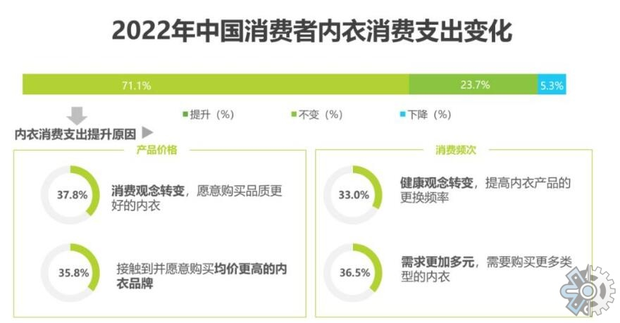
四、自身分析

公司自身分析

我们的公司是一家专注于女士内衣设计和生产的企业，拥有丰富的产品线和稳定的客户群。我们的优势在于强大的设计团队和严格的质量控制体系。然而，我们也面临着激烈的市场竞争和消费者需求的多样化挑战。

自有产品分析

我们的产品主要包括文胸、内裤和塑身衣等。我们的优势在于产品的设计和质量都得到了消费者的认可。然而，我们也需要在产品种类和风格上进行更多的创新和尝试，以满足更多消费者的需求。

五、机遇与风险分析

机遇分析

随着消费者对内衣的需求日益多元化和个性化，我们有机会推出更多符合市场需求的新产品。此外，随着电商的发展，我们也有更多的机会通过线上渠道拓展市场。同时，随着人们对健康和环保的关注增加，我们也有机会开发更健康、更环保的产品。

风险分析

然而，我们也面临着一些风险。首先，市场竞争激烈，新的竞争者可能会对我们构成威胁；其次，消费者的需求变化快速且多样，我们需要不断更新产品和服务以适应市场；最后，原材料价格的波动也可能对我们的成本和利润产生影响。

据恒州博智（qyresearch)的《全球与中国女士内衣市场现状及未来发展趋势2022-2028》行业报告显示：

2021年，全球女士内衣市场销售额达到了374.81亿美元，预计2028年将达到643.08亿美元，年复合增长率（CAGR）为8.62%（2022-2028）。

地区层面来看，中国市场在过去几年变化较快，2021年市场规模为86.89亿美元，约占全球的23.18%，预计2028年将达到171.68亿美元，届时全球占比将达到26.70%。

消费层面来说，目前欧洲地区是全球最大的消费市场，2021年占有29.09%的市场份额，之后是北美和中国，分别占有27.52%和23.18%。预计未来几年，印度地区增长最快，2022-2028期间CAGR大约为11.38%。

从产品产品类型方面来看，普通内衣占有重要地位，预计2028年份额将达到34.44%。同时就应用来看，购物中心/百货商店在2021年份额大约是39.62%，未来几年CAGR大约为9.35%。
从生产商来说，全球范围内，女士内衣核心厂商主要包括Victoria's Secret、黛安芬、Hanes Brands、Fruit of Loom和Nike等。2021年，全球第一梯队厂商主要有Victoria's Secret、黛安芬和Hanes Brands，第一梯队占有大约20.02%的市场份额。

本报告研究全球与中国市场女士内衣的产能、产量、销量、销售额、价格及未来趋势。重点分析全球与中国市场的主要厂商产品特点、产品规格、价格、销量、销售收入及全球和中国市场主要生产商的市场份额。历史数据为2017至2021年，预测数据为2022至2028年。

主要厂商包括：
Victoria's Secret
黛安芬
Hanes Brands
Fruit of Loom
Nike
American Eagle Outfitters
优衣库
华歌尔
Adidas
Marks & Spencer
Lululemon Athletica
Jockey
PVH
Delta Galil
Ubras
都市丽人
汇洁股份
爱慕
安莉芳
PageIndustries
Gunze
古今
Wolf Lingerie
Lise Charmel
三枪
按照不同产品类型，包括如下几个类别：
普通内衣
哺乳内衣
美体内衣
塑身内衣
运动内衣
其他
按照不同应用，主要包括如下几个方面：
购物中心/百货商店
专卖店
超级市场
线上销售

恒州博智（qyresearch)在化学、能源、汽车、医疗、大型机械设备、耐用消费品、农业、化妆品、电子、建筑、食品、服务业等研究领域为客户提供专业的市场调查报告、市场研究报告、可行性研究、IPO咨询等服务。

